广发银行迪斯尼《疯狂动物城》银章套装产品简介
针对于大众对迪士尼的关注度，和上海迪士尼建园一周年重大庆典，特发行《疯狂动物城》、纯银纪念章、迪士尼官方授权、贵金属材质，精工铸造、，新颖时尚、精美礼盒包装，简约大气、限量发行。

产品介绍：
产品名称 | 规格 | 材质 | 零售价  （套/元）
《疯狂动物城》银章套装 | 1.5g*4 | 足银999 | 298.00
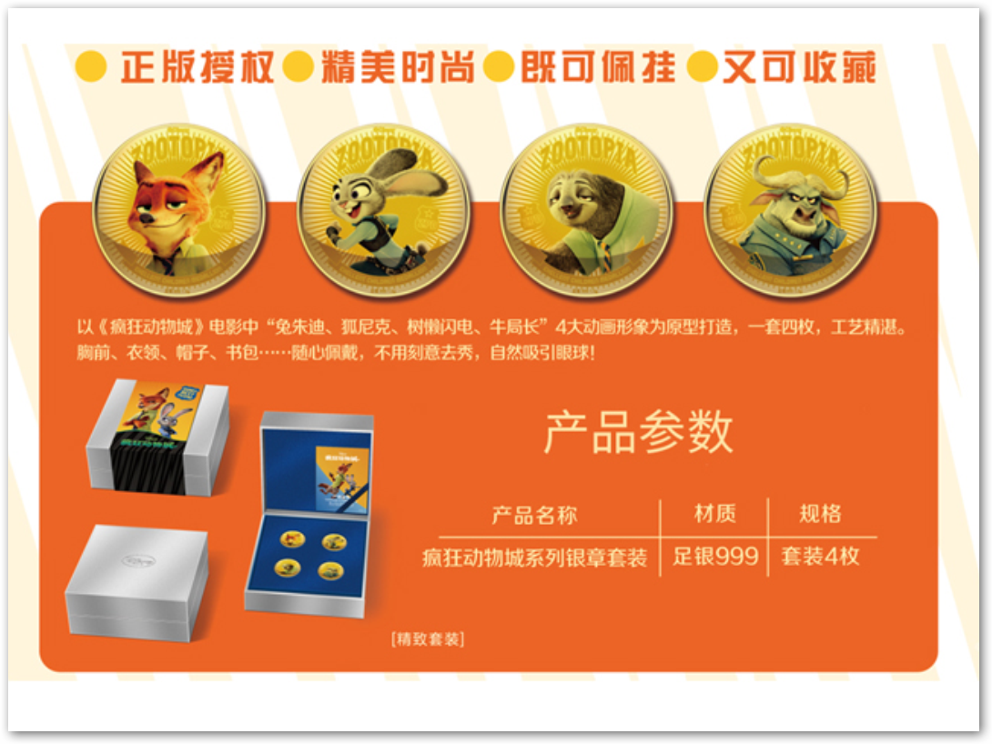
- 迪斯尼正版授权，官方出品，品质保证，国际品牌可信赖；
- 产品为四大主角经典形象，《疯狂动物城》获誉无数，每一个动画形象都充满个性与正能量，银章将屏幕形象带到现实中来，充满感动与回忆；
- 产品为足银材质，工艺精湛，色彩富有层次感，集艺术价值、典藏价值于一身；
- 产品为佩挂式银章，一章两用，既可佩戴，又可收藏，胸前，衣领，帽子，背包……随心佩戴，精美时尚。
